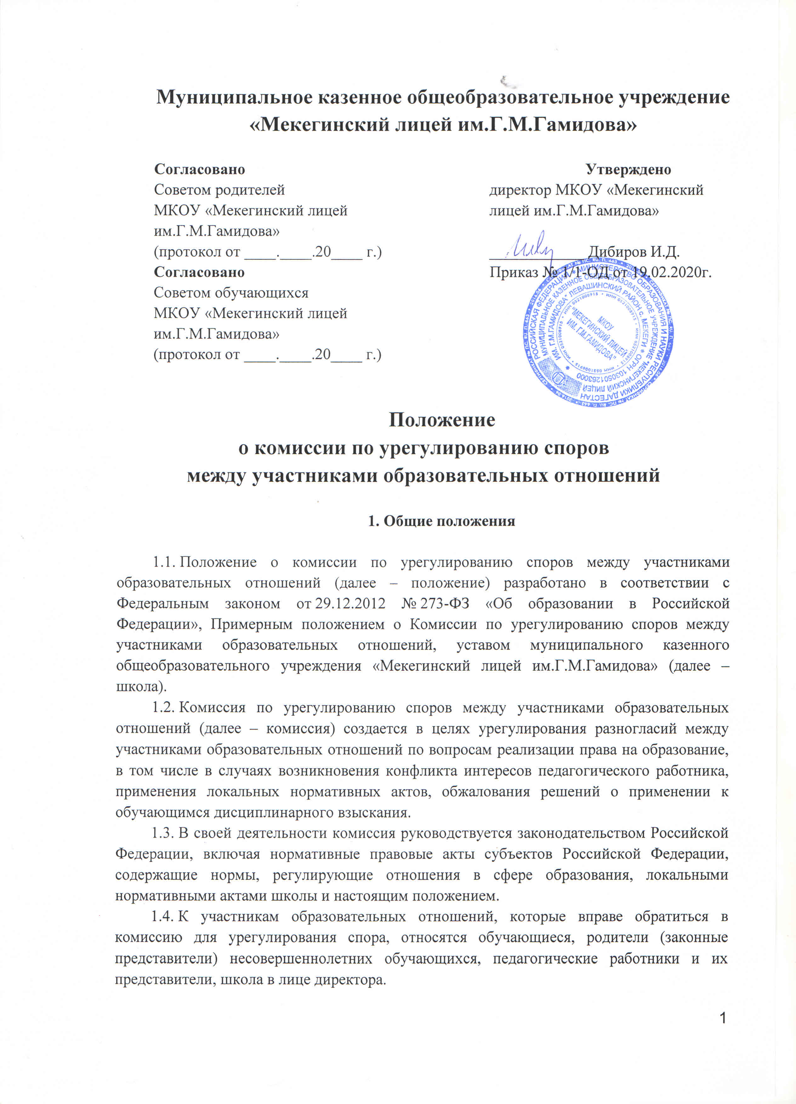
Муниципальное казенное общеобразовательное учреждение
«Мекегинский лицей им.Г.М.Гамидова»

Согласовано Утверждено
Советом родителей директор МКОУ «Мекегинский
МКОУ «Мекегинский лицей лицей им.Г.М.Гамидова»
им.Г.М.Гамидова»
(протокол от ____.____.20____ г.) ____________ Дибиров И.Д.
Согласовано Приказ № 1/1-ОД от 19.02.2020г.
Советом обучающихся
МКОУ «Мекегинский лицей
им.Г.М.Гамидова»
(протокол от ____.____.20____ г.)

Положение
о комиссии по урегулированию споров
между участниками образовательных отношений

1. Общие положения

1.1. Положение о комиссии по урегулированию споров между участниками образовательных отношений (далее – положение) разработано в соответствии с Федеральным законом от 29.12.2012 № 273-ФЗ «Об образовании в Российской Федерации», Примерным положением о Комиссии по урегулированию споров между участниками образовательных отношений, уставом муниципального казенного общеобразовательного учреждения «Мекегинский лицей им.Г.М.Гамидова» (далее – школа).
1.2. Комиссия по урегулированию споров между участниками образовательных отношений (далее – комиссия) создается в целях урегулирования разногласий между участниками образовательных отношений по вопросам реализации права на образование, в том числе в случаях возникновения конфликта интересов педагогического работника, применения локальных нормативных актов, обжалования решений о применении к обучающимся дисциплинарного взыскания.
1.3. В своей деятельности комиссия руководствуется законодательством Российской Федерации, включая нормативные правовые акты субъектов Российской Федерации, содержащие нормы, регулирующие отношения в сфере образования, локальными нормативными актами школы и настоящим положением.
1.4. К участникам образовательных отношений, которые вправе обратиться в комиссию для урегулирования спора, относятся обучающиеся, родители (законные представители) несовершеннолетних обучающихся, педагогические работники и их представители, школа в лице директора.

2. Порядок создания комиссии

2.1. Комиссия создается в школе из равного числа представителей совершеннолетних обучающихся, родителей (законных представителей) несовершеннолетних обучающихся, работников школы в количестве не менее шести человек.
При отсутствии в школе на момент создания комиссии совершеннолетних обучающихся комиссия создается из равного числа представителей родителей (законных представителей) несовершеннолетних обучающихся и работников школы в количестве не менее шести человек.
2.2. Представители от обучающихся выбираются на заседании Совета обучающихся. Порядок выборов представителей обучающихся Совет обучающихся определяет самостоятельно.
2.3. Представители от родителей (законных представителей) несовершеннолетних обучающихся выбираются на заседании Совета родителей. Порядок выборов представителей родителей (законных представителей) несовершеннолетних обучающихся Совет родителей определяет самостоятельно.
2.4. Представители от работников школы назначаются директором школы по ходатайству представительного органа работников из числа работников, пользующихся безусловным авторитетом среди работников школы и не имеющих дисциплинарных взысканий, связанных с нарушением прав обучающихся на образование.
Директор школы не может входить в состав комиссии.
2.5. Одни и те же лица не могут входить в состав комиссии более двух сроков подряд.
2.6. Состав комиссии утверждается ежегодно не позднее 1 октября приказом директора школы. Срок полномочий комиссии составляет один год с даты утверждения состава комиссии.
2.7. Досрочное прекращение полномочий члена комиссии осуществляется в следующих случаях:
– на основании личного заявления члена комиссии об исключении из ее состава;
– в случае завершения обучения или отчисления по иным основаниям обучающегося, который является членом комиссии;
– в случае отчисления из школы несовершеннолетнего обучающегося, родитель (законный представитель) которого является членом комиссии;
– в случае увольнения работника школы – члена комиссии, привлечения его к дисциплинарной ответственности за нарушение прав обучающихся на образование;
– в случае отсутствия члена комиссии на заседаниях комиссии более трех раз.
2.8. При наличии в составе комиссии члена, имеющего личную заинтересованность, способную повлиять на объективность решения по конкретному рассматриваемому комиссией спору, он подлежит замене на другого представителя, выбранного (назначенного) в порядке, предусмотренном настоящим положением. Отвод действующего члена комиссии по конкретному спору и его замена на другого представителя с указанием основания для такого отвода утверждаются приказом директора школы. Срок полномочий члена комиссии, заменяющего действующего члена комиссии, устанавливается на время рассмотрения спора.
2.9. Члены комиссии осуществляют свою деятельность на безвозмездной основе.

3. Функции и полномочия комиссии

3.1. Комиссия осуществляет следующие функции:
– прием и рассмотрение обращений участников образовательных отношений по вопросам реализации права на образование;
– анализ представленных участниками образовательных отношений документов, материалов и информации, в том числе по вопросу возникновения конфликта интересов педагогического работника, применения локальных нормативных актов, решений о применении к обучающимся дисциплинарного взыскания;
– урегулирование разногласий между участниками образовательных отношений;
– принятие решений по результатам рассмотрения обращений.
3.2. Комиссия имеет право:
– запрашивать у участников образовательных отношений необходимые для ее деятельности документы, материалы и информацию;
– устанавливать сроки представления запрашиваемых документов, материалов и информации;
– проводить необходимые консультации по рассматриваемым спорам с участниками образовательных отношений;
– приглашать на заседания стороны спора и заслушивать их пояснения относительно спора. Неявка указанных лиц на заседание комиссии либо их отказ от дачи пояснений, документов и материалов не являются препятствием для рассмотрения возникшего спора по существу;
– приглашать на заседания и заслушивать участников образовательных отношений, не являющихся сторонами спора, но имеющих отношение к фактам и событиям, указанным в обращении. Неявка указанных лиц на заседание комиссии либо их отказ от дачи пояснений, документов и материалов не являются препятствием для рассмотрения возникшего спора по существу.
3.3. Комиссия не вправе рассматривать споры между работником школы и работодателем по вопросам:
– профессиональной педагогической деятельности, за исключением случаев возникновения конфликта интересов педагогического работника;
– применения трудового законодательства и иных нормативных правовых актов, содержащих нормы трудового права, коллективного договора, соглашения, локального нормативного акта, трудового договора (в том числе об установлении или изменении индивидуальных условий труда).
3.4. Комиссия обязана:
– объективно, полно и всесторонне рассматривать обращение участника образовательных отношений;
– обеспечивать соблюдение прав и свобод участников образовательных отношений;
– стремиться к урегулированию разногласий между участниками образовательных отношений;
– в случае наличия уважительной причины пропуска заседания заявителем или тем лицом, действия которого обжалуются, по их просьбе переносить заседание на другой срок;
– рассматривать обращение в течение 10 рабочих дней с момента поступления обращения в письменной форме;
– принимать решение в соответствии с законодательством об образовании, локальными нормативными актами школы.

4. Организация работы комиссии

4.1. Комиссия самостоятельно определяет порядок организации своей работы. Основной формой деятельности комиссии являются заседания, которые проводятся по мере необходимости. Решение о заседании комиссии принимает ее председатель, а при первом заседании нового состава комиссии – директор школы. Ход заседаний фиксируется в протоколе.
4.2. Заседание комиссии считается правомочным, если все члены комиссии извещены о дате, времени и месте заседания комиссии и на заседании присутствует более половины членов комиссии.
4.3. При определении наличия кворума и подсчете результатов голосования учитывается письменное мнение по повестке заседания члена комиссии, отсутствующего на его заседании по уважительной причине, при условии, что письменное мнение представлено председателю до начала заседания.
Если письменное мнение по повестке заседания представили половина и более членов комиссии, отсутствующих на заседании по уважительной причине, заседание не является правомочным и переносится председателем.
Если на момент начала заседания комиссии кворум не набран, заседание переносится с последующим уведомлением членов комиссии и участников спора.
4.4. Первое заседание комиссии после утверждения ее состава созывается директором школы. До избрания председателя комиссии на таком заседании председательствует старший по возрасту член комиссии.
4.5. Для проведения заседаний комиссии избираются председатель и секретарь комиссии.
Председатель открывает и закрывает заседание комиссии, предоставляет слово членам комиссии и участникам образовательных отношений, участвующим в заседании комиссии, выносит на голосование вопросы повестки заседания, доводит решения комиссии до сведения администрации школы и участников образовательных отношений – сторон спора, а также осуществляет контроль за реализацией принятых комиссией решений.
Секретарь ведет протокол заседания, информирует членов комиссии о дате, месте и времени проведения заседаний комиссии, вопросах, включенных в повестку дня заседания комиссии, а также осуществляет передачу оформленных протоколов вместе с материалами по спору на хранение в соответствии с установленными в школе правилами организации делопроизводства.
4.6. Все члены комиссии должны быть извещены о дате, времени и месте проведения заседания комиссии не позднее чем за пять рабочих дней до даты его проведения. Сообщение о проведении заседания вручается членам комиссии лично или посредством электронной или иной связи, обеспечивающей аутентичность передаваемых и принимаемых сообщений и их документальное подтверждение.
4.7. Директор школы обязан создать необходимые условия для заседания комиссии.
4.8. Заседания комиссии являются открытыми. По требованию одной из сторон спора заседание может быть закрыто для лиц, не являющихся участниками спора, при наличии угрозы травмирования психики несовершеннолетнего обучающегося.
4.9. Члены комиссии имеют право:
– в случае отсутствия на заседании по уважительной причине изложить свое мнение по рассматриваемым вопросам в письменной форме, которое оглашается на заседании и приобщается к протоколу;
– в случае несогласия с принятым на заседании решением комиссии излагать в письменной форме свое мнение, которое подлежит обязательному приобщению к протоколу заседания комиссии;
– принимать участие в подготовке заседаний комиссии;
– обращаться по вопросам, входящим в компетенцию комиссии, за необходимой информацией к председателю комиссии, должностным лицам школы, органам и организациям, осуществляющим защиту прав и законных интересов детей, уполномоченным органам и организациям по вопросам применения норм законодательства Российской Федерации в сфере образования, иным компетентным источникам;
– вносить предложения о совершенствовании организации работы комиссии.
4.10. Члены комиссии обязаны:
– участвовать в заседаниях комиссии;
– выполнять возложенные на них функции в соответствии с настоящим положением и решениями комиссии;
– соблюдать требования законодательства и локальных нормативных актов школы при реализации своих функций;
– в случае возникновения личной заинтересованности, способной повлиять на объективность решения по конкретному рассматриваемому комиссией спору, сообщить об этом председателю комиссии и отказаться в письменной форме от участия в заседаниях, на которых рассматривается данный спор.

5. Принятие комиссией решения и его исполнение

5.1. По результатам рассмотрения обращения участников образовательных отношений комиссия принимает решение в целях урегулирования разногласий между участниками образовательных отношений по вопросам реализации права на образование.
5.2. В случае установления факта нарушения права на образование комиссия принимает решение, направленное на его восстановление, в том числе с возложением обязанности по устранению выявленных нарушений на обучающихся, родителей (законных представителей) несовершеннолетних обучающихся, работников и директора школы.
5.3. В случае необоснованности обращения участника образовательных отношений, отсутствия нарушения права на образование комиссия принимает решение об отсутствии факта нарушения прав участника образовательных отношений.
5.4. Решение комиссии принимается открытым голосованием простым большинством голосов членов, присутствующих на заседании. В случае равенства голосов принятым считается решение, за которое проголосовал председательствовавший на заседании комиссии.
5.5. Решение комиссии оформляется протоколом, который подписывается всеми присутствующими членами комиссии. В протоколе указываются:
– количество членов комиссии, принявших участие в заседании, отметка о соблюдении кворума (с учетом наличия письменного мнения по повестке заседания члена комиссии, отсутствующего по уважительной причине);
– участники образовательных отношений, между которыми возник спор;
– предмет обращения, пояснения, данные участниками образовательных отношений, представленные и рассмотренные комиссией доказательства, подтверждающие или опровергающие нарушения;
– выводы и решение комиссии со ссылками на нормы законодательства и локальных нормативных актов школы;
– количество голосов «за», «против» и «воздержался» по принятому решению;
– наличие или отсутствие особого мнения членов комиссии. При наличии особого мнения оно должно быть приобщено к протоколу в письменном виде в течение одного рабочего дня с даты принятия комиссией решения;
– срок исполнения решения комиссии.
5.6. Стороны спора и директор школы уведомляются о принятом комиссией решении в течение трех рабочих дней со дня заседания комиссии. При необходимости стороны спора могут получить заверенную в установленном порядке копию протокола заседания комиссии.
5.7. Решение комиссии является обязательным для всех участников образовательных отношений и подлежит исполнению в сроки, предусмотренные указанным решением. Решение комиссии может быть обжаловано в установленном законодательством Российской Федерации порядке.
5.8. Хранение документов комиссии осуществляется уполномоченным директором лицом в соответствии с установленными в школе правилами организации делопроизводства. Срок хранения документов комиссии устанавливается в соответствии с утвержденной номенклатурой дел школы, но не менее трех лет.

6. Обращения участников образовательных отношений в комиссию

6.1. Комиссия рассматривает обращения, поступившие от участников образовательных отношений, по вопросам реализации права на образование.
Обучающиеся школы, за исключением обучающихся по образовательным программам дошкольного и начального общего образования, вправе самостоятельно или через своих выборных представителей обращаться в комиссию.
6.2. Обращение в письменной форме подается секретарю директора школы или секретарю комиссии, который фиксирует его поступление в соответствующем журнале входящей документации и выдает заявителю расписку о принятии обращения либо делает отметку о принятии на копии обращения. К обращению могут прилагаться необходимые документы и материалы.
6.3. Секретарь директора школы или секретарь комиссии уведомляет о поступившем обращении председателя комиссии в течение одного рабочего дня с момента поступления обращения.
6.4. Заседание комиссии проводится не позднее 10 рабочих дней с момента поступления обращения. Стороны спора должны быть извещены о дате, времени и месте проведения заседания комиссии не позднее чем за пять рабочих дней до даты его проведения. Сообщение о проведении заседания вручается сторонам спора лично или посредством электронной или иной связи, обеспечивающей аутентичность передаваемых и принимаемых сообщений и их документальное подтверждение.
6.5. Лица, являющиеся сторонами спора, вправе присутствовать при рассмотрении обращения на заседании комиссии и давать свои пояснения по существу спорной ситуации. Их отсутствие не препятствует рассмотрению обращения и принятию по нему решения.

